陈亚楠 日志

notes on programming

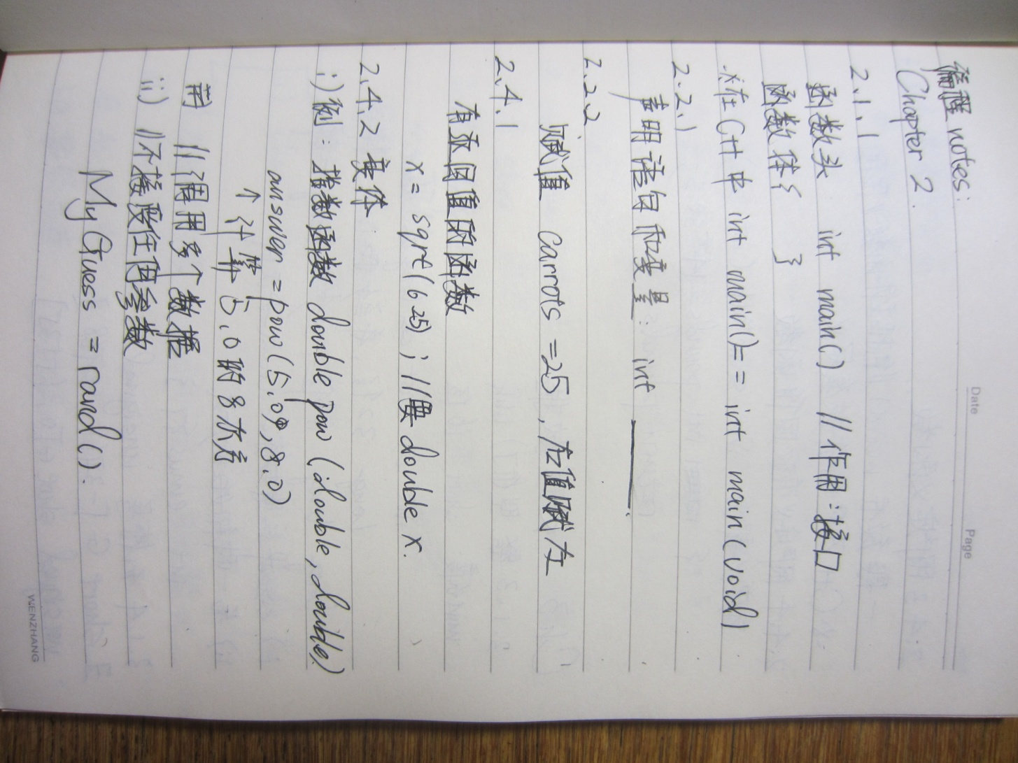

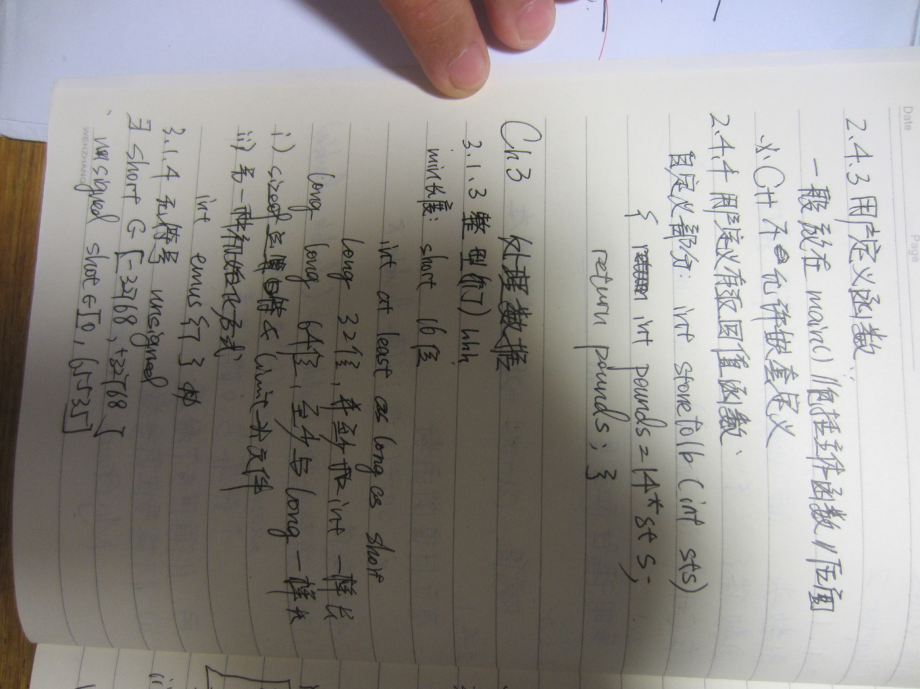

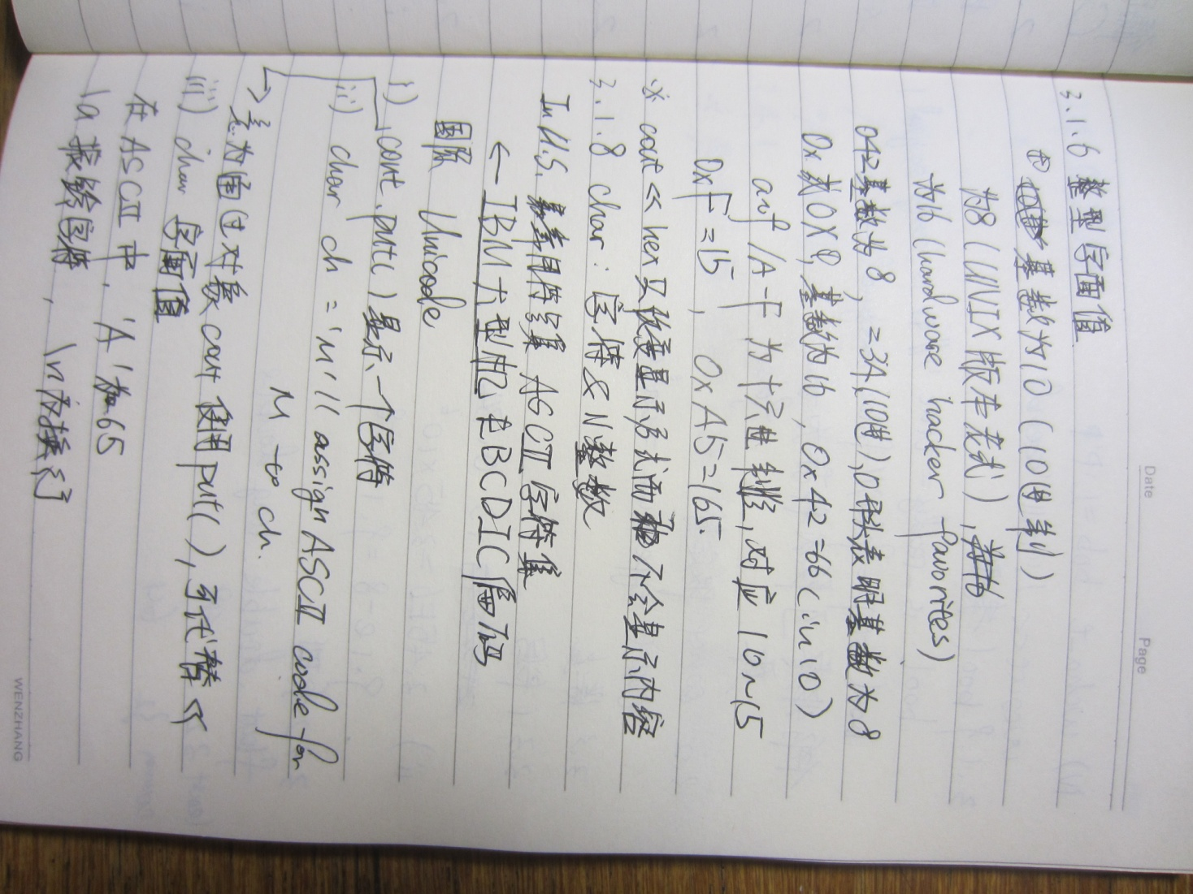

唔，最近一两周被合唱团挤掉的时间太多，目前只有这些，希望不要在意。

P.S感谢小YC的书

P.P.S可能还要再借我很长时间了otz